**建行网上银商绑定流程图**



敬请关注：银商绑定工作24小时不分节假日都可以在网上根据流程完成绑定。如有不明事宜，敬请拨打中心客服专线：400-859-3788。  
**1、中国建设银行签约绑定操作流程：**  
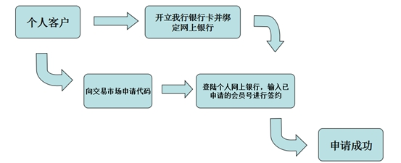  
**2、使用个人网上银行登陆中国建设银行主页：**[**www.ccb.com**](http://www.ccb.com/)

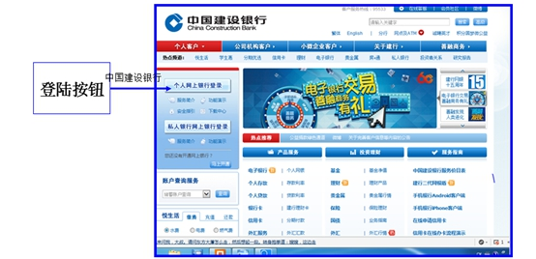

**3、点击个人网上银行登陆即可进入登陆页面并输入相关信息，即可完成登陆**

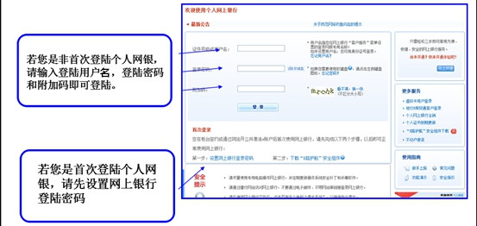

**4、登陆个人网银主页后点击 “缴费支付”后再后点击“E商贸通”和在线签约**

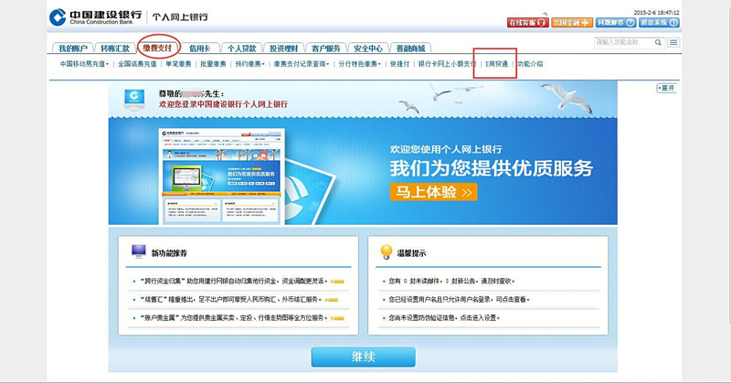

**5、输入“商户编号”（即中南邮票交易中心在中国建设银行的交易所代码为：4300000175）和“商户名称”（湖南省中南邮票交易中心有限公司）**

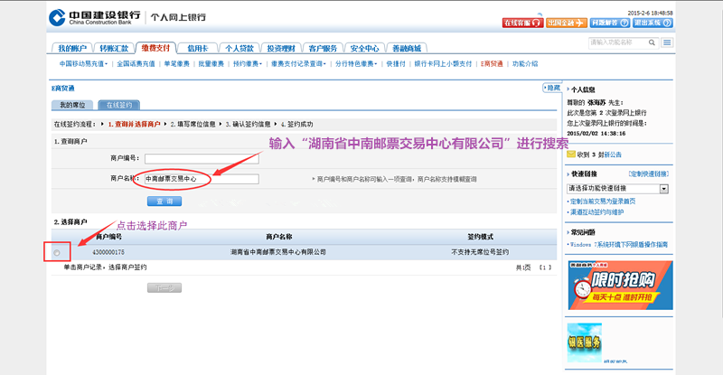

**6、完成后，点击下一步，特别提醒：将席位属性修改为日终结算，席位号即为本中心的交易商账号，且是否允许商户代理出入金选择是，否则无法出入金。**

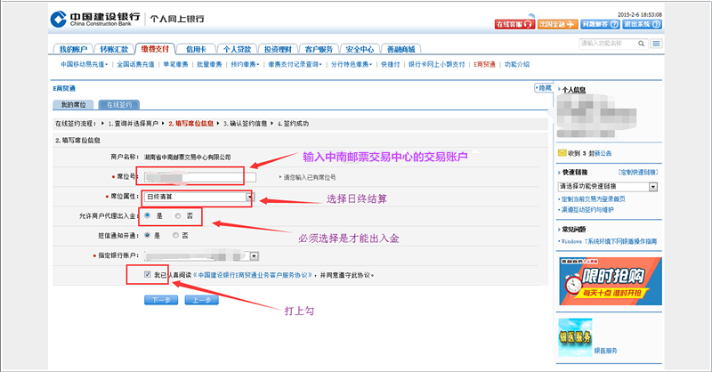

**7、完成以上信息的录入并确认无误再点击确认**  
  
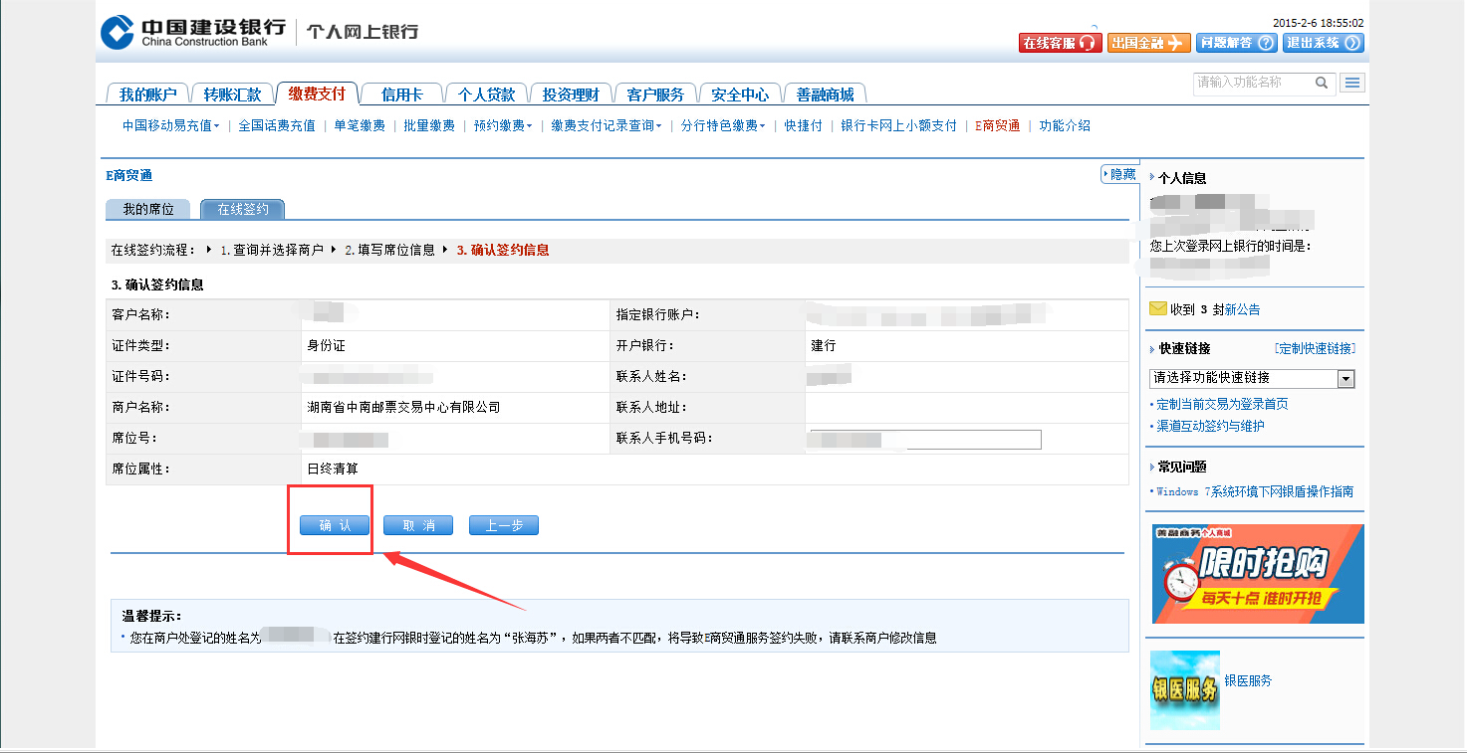  
**8、完成确认后，插入您的U盾，并完成密码的输入**

